Схема размещения нестационарных объектов потребительского рынка на территории городского округа «город Дербент» - ул. 345-Дагестанской стрелковой дивизии (до кольцевой).
7
8
15
14
12
13
6
11
10
9
4
3
18 21
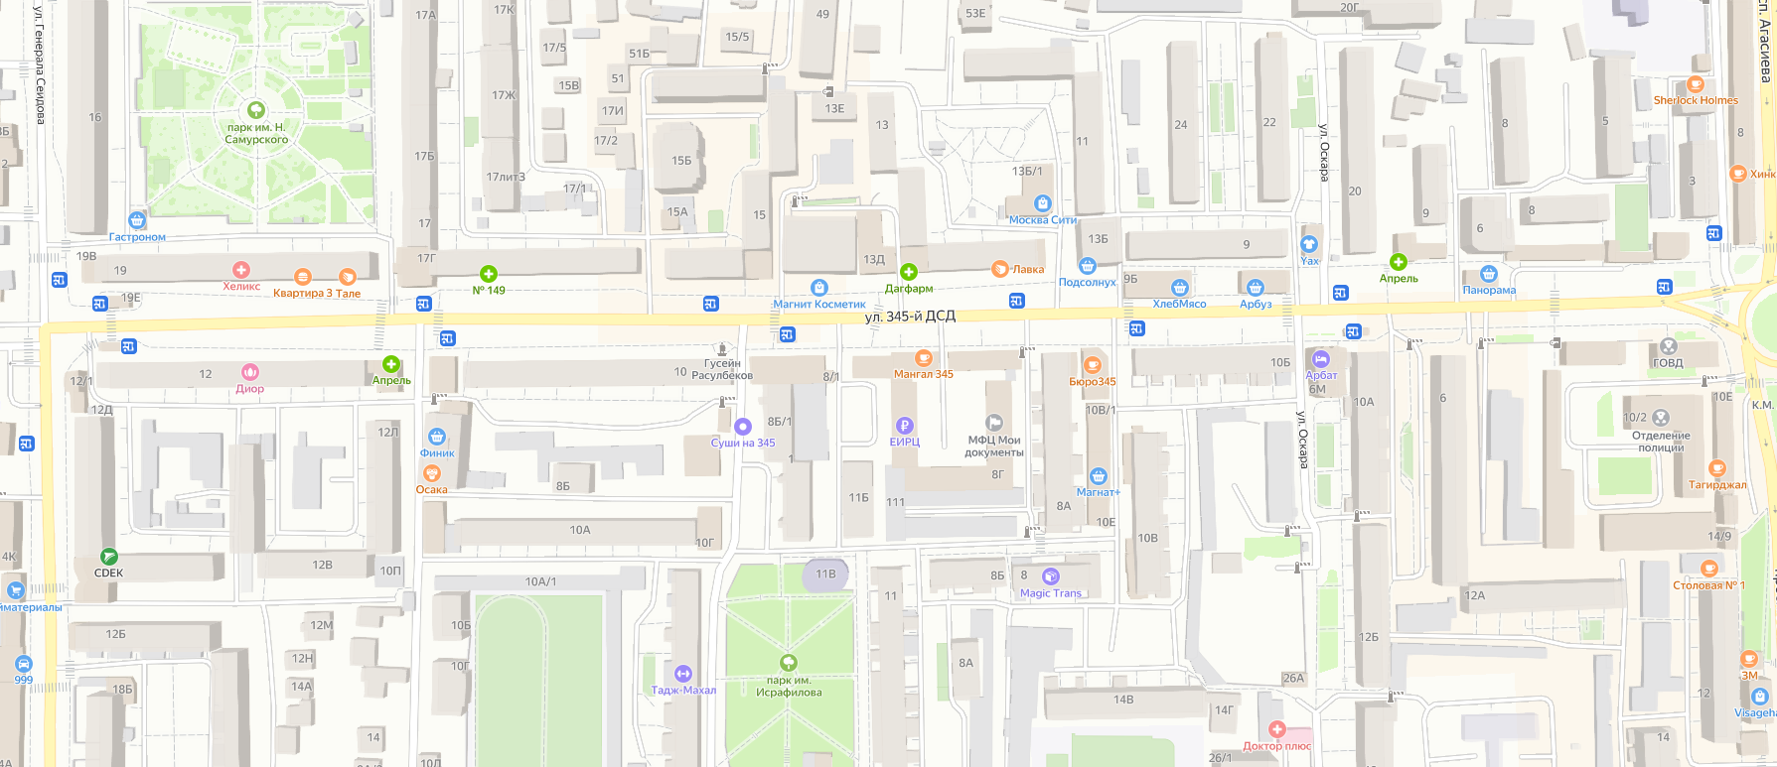
20 16
2
1

Схема размещения нестационарных объектов потребительского рынка на территории городского округа «город Дербент» - ул. 345 Дагестанской стрелковой дивизии (до кольцевой).
№  п/п | Адрес расположения (место расположения) нестационарного  торгового объекта | Вид нестационарного торгового объекта  (киоск, лоток, автолавка и др.) | Специализация нестационарного торгового объекта (ассортимент реализуемой продукции) | Площадь нестационарного  торгового объекта (кв.м.) | Собственник земельного участка | Срок размещения нестационарного торгового объекта
1 | Ул.345-ДСД. | Уличные водоматы по розливу воды | Продажа воды | 1 | Муниципальное образование | Временно
2 | Ул. 345-ДСД. | Автолавка | Продажа сельскохозяйственной продукции, товары народного потребления в том числе  фруктовая и овощная продукция | 4 | Муниципальное образование | Временно
3 | Ул. 345-ДСД. | Автолавка | Продажа сельскохозяйственной продукции, товары народного потребления в том числе  фруктовая и овощная продукция | 4 | Муниципальное образование | Временно
4 | Ул. 345-ДСД. | Автолавка | Продажа сельскохозяйственной продукции, товары народного потребления в том числе  фруктовая и овощная продукция | 4 | Муниципальное образование | Временно
5 | Ул. 345-ДСД. | лоток | Продажа сельскохозяйственной продукции, товары народного потребления в том числе  фруктовая и овощная продукция | 8 | Муниципальное образование | Временно
6 | Ул. 345-ДСД. | Летнее кафе | Размещение посадочных мест | 20 | Муниципальное образование | временно
7 | Ул. 345-ДСД. | Лоток | Продажа сельскохозяйственной продукции, товары народного потребления в том числе  фруктовая и овощная продукция | 4 | Муниципальное образование | Временно
8 | Ул. 345-ДСД. | Квасная емкость | Продажа кваса | 4 | Муниципальное образование | Временно
9 | Ул. 345-ДСД. | Павильон | Продукты питания | 5 | Муниципальное образование | Временно
10 | Ул. 345-ДСД. | Кафе | Размещение посадочных мест | 30 | Муниципальное образование | Временно
11 | Ул. 345-ДСД. | Квасная емкость | Продажа кваса | 4 | Муниципальное образование | Временно
12 | Ул. 345-ДСД. | Квасная емкость | Продажа кваса | 4 | Муниципальное образование | Временно
13 | Ул. 345-ДСД. | Лоток | Холодные напитки, мороженное, коктейли, и т.п. | 8 | Муниципальное образование | Временно
14 | Ул. 345-ДСД. | Летнее кафе | Размещение посадочных мест | 20 | Муниципальное образование | временно
15 | Ул. 345-ДСД. | Уличные водоматы по розливу воды | Продажа воды | 1 | Муниципальное образование | Временно
16 | Ул. 345-ДСД. | Сборно-разборная конструкция | Остановка общественного транспорта с павильоном | 12 | Муниципальное образование | Временно
17
18 | Ул. 345-ДСД. | Сборно-разборная конструкция | Павильон | 20 | Муниципальное образование | Временно
20 | Ул. 345-ДСД. | Лоток | Тур | 3 | Муниципальное образование | Временно
21 | Ул. 345 | Павильон | Призыв СВО | 15 | Муниципальное образование | Временно

